Расхладни флуиди:
Радна материја која у расхладној машини или топлотној пумпи обавља левокретни циклус назива се примарни расхладни флуид, или, краће, расхладни флуид. Секундарни расхладни флуид је флуид који одузима топлоту хлађења од хлађеног објекта (извора топлоте) и предаје је (обично испаравајућем) примарном расхладном флуиду. При томе секундарни расхладни флуид кружи као посредник, у затвореном току, између хлађеног објекта и расхладне машине (нпр: раствори разних соли или етилен гликола у води).
Увођењем у употребу халогених деривата парафинских угљоводоника (познатих под широко прихваћеним заједничким комерцијалним називом “фреони”), тридесетих година прошлог века, број расхладних флуида силно се повећао; за фреоне је (најпре у САД) уведен систем троцифрених бројчаних ознака иза заједничке ознаке F (“Фреон”); касније, тај систем је међународно прихваћен, прилагођен је за све расхладне флуиде, а ознака Ф замењена је новом општом ознаком R („рефригерант”).
У новије време се понекад у литератури уместо ознаке R користи група од два до четири велика слова која указују на то који су елементи заступљени у молекулу, тј. указује на тзв. “тип” једињења. Нпр. HC (угљоводоници), CFC (потпуно халогенизовани хлорофлуороугљеници), HCFC (делимично халогенизовани хидрохлорофлуороугљеници), FC (потпуно халогенизовани флуороугљеници) и HFC (делимично халогенизовани хидрофлуороугљеници). Овакав систем означавања, поред тога што пружа очигледнију информацију о саставу, има додатног оправдања у случајевима кад се једно те исто једињење користи у различите сврхе (као расхладни флуид, испењивач изолације, растварач, итд.).
Неки примери означавања расхладних флуида:
• Бројевима од 400 до 499 означавају се разне зеотропске смеше.
• Бројевима од 500 до 599 означавају се разне азеотропске смеше.
• Бројевима од 600-699 обележавају се по произвољном редоследу разна органска једињења, која се користе или могу да се искористе као расхладни флуиди. Тако нпр. За N-бутани изобутан користе се ознаке R600 односно 600а.
Бројевима од 700 па надаље означавају се неоргански расхладни флуиди, тако што се после прве цифре (7) која указује да се ради о неорганском расхладном флуиду додају још две цифре које показују његову релативну молекулску масу. Нпр. амонијак (NH₃) има ознаку R-717, угљендиоксид (CO₂) има ознаку Р-744 итд.

Утицај расхладних флуида на човекову околину
Бројни расхладни флуиди штетно делују на разградњу озонског омотача. Озонски омотач је важан јер упија ултраљубичасто (UV) зрачење са Сунца, спречавајући да већина UV зрака допре до Земљине површине. UV зрачење таласних дужина између 280 и 315 нм назива се УВ-Б, а штетно је за готово све облике живота. Упијајући већину UV-B зрачења пре него што оно допре до Земљине површине озонски омотач штити нашу планету од штетних утицаја тог зрачења. Озон је присутан и у нижим слојевима атмосфере (тј. у тропосфери), али у нижим концентрацијама него у стратосфери.
Хлорофлуоругљици (CFC) су материје које имају највећи утицај на разградњу озона. CFC су се од времена њихове синтезе (1928. године) користили на различите начине: као радне материје у хладњацима и климатизационим уређајима, као потисни гас у лименкама аеросола, као средство за експандирање у производњи флексибилних пена за јастуке и мадраце, и као средство за чишћење у електронској индустрији.
Делимично халогенизовани хлорофлуороугљоводоници (HCFC) су слични CFC-има, па су се у великој мери производили као замена у уређајима за хлађење и за експандирање. HCFC-и мање уништавају озон од CFC-а, јер их атом водоника чини мање стабилним и подложнијим разградњи у доњим слојевима атмосфере, спречавајући да већина њиховог хлора доспе до стратосфере. Фреони из групе флуороугљеника (HFC и FC) не садрже хлор и немају штетан утицај на разградњу озонског омотача.

Потенцијал разградње озона - ОДП
Потенцијал разградње озона, ODP (енгл. Ozone Depletion Potential) зависи од способности ослобађања хлора (Cl) и брома (Br), као и од временске постојаности у атмосфери. Као јединична (референтна) вредност узето је деловање фреона Р-11. Овај фактор је последица свих потенцијалних деловања на озон која трају до потпуне разградње (време распада) за озон штетне материје. Водоник у молекулама HCFC смањује њихову постојаност у атмосфери на 2 до 20 година. HFC не садрже хлор, па зато не разарају озон, па је њихов ODP=0.

Потенцијал глобалног загревања - GWP
Атмосфера попут стакла углавном пропушта краткоталасно Сунчево зрачење, али је слабо пропусна за дуготаласно зрачење којим зрачи Земљина површина. Зато део енергије која је дозрачена у систем Земља-атмосфера остаје у њему као у стакленику и претвара се у топлоту. Овај ефекат се назива ефектом стаклене баште.
Потенцијал глобалног загревања, GWP (енгл. Global Warmin Potential) неке материје је релативни утицај те материје на ефект стаклене баште у односу на утицај CO₂. Као референтна вредност узето је деловање CO₂ јер се у атмосферу емитује у највећим количинама. CO₂ трајно остаје у атмосфери, па је зато увек потребно навести за које је временско раздобље GWP изражен (20, 100 или 500 година). Најзначајнији гасови стаклене баште су: CO₂, CH₄, N₂O, HFC-и, PFC-и и SF₆.
Иако рaсхладни флуиди из групе HFC-а немају утицаја на разградњу озонског омотача (ODP= 0), сви халогенизовани угљоводоници, па тако и материје из групе HFC-а су гасови стаклене баште са великим GWP потенцијалом.
У табели 2. дате су вредности ODP и GWP за различите расхладне флуиде
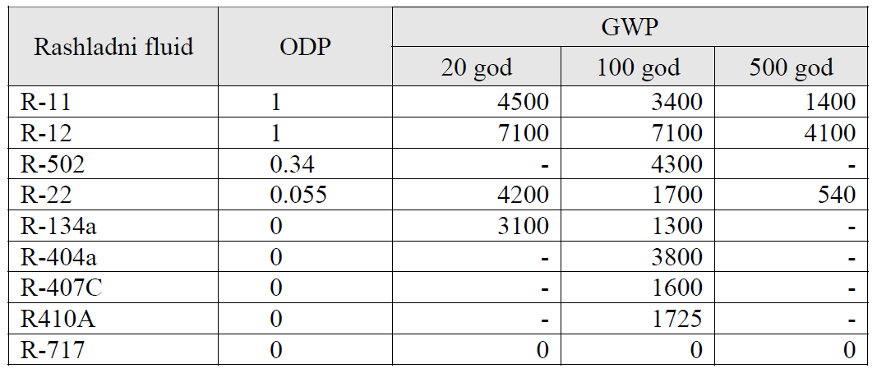
Табела 2. Вредности ODP и GWP за различите рaсхладне флуиде.

